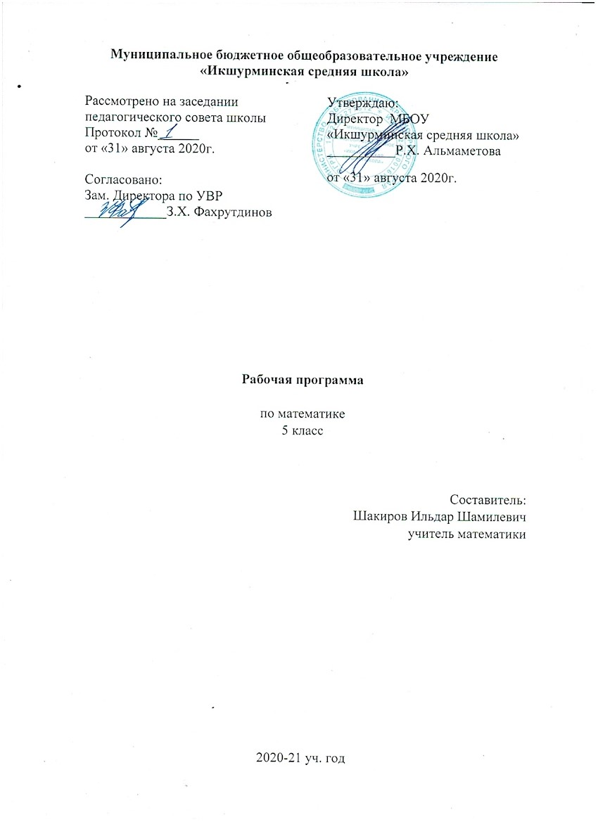

**Рабочая программа**

по изобразительной деятельности

2 класс

Составитель:

Шакирова Рузана Василовна

учитель начальных классов

2020-21 уч. год

**Пояснительная записка**

Изобразительная деятельность занимает важное место в работе с ребенком с умеренной, тяжелой, глубокой умственной отсталостью, с ТМНР. Вместе с формированием умений и навыков изобразительной деятельности у ребенка воспитывается эмоциональное отношение к миру, формируются восприятия, воображение, память, зрительно-двигательная координация. На занятиях по аппликации, лепке, рисованию дети имеют возможность выразить себя как личность, проявить интерес к деятельности или к предмету изображения, доступными для них способами осуществить выбор изобразительных средств. Многообразие используемых в изобразительной деятельности материалов и техник позволяет включать в этот вид деятельности всех детей без исключения. Разнообразие используемых техник делает работы детей выразительнее, богаче по содержанию, доставляет им много положительных эмоций.

**Цели обучения**

Целью обучения изобразительной деятельности является формирование умений изображать предметы и объекты окружающей действительности художественными средствами.

Задачи:

* развитие интереса к изобразительной деятельности;
* формирование умений пользоваться инструментами;
* обучение доступным приемам работы с различными материалами;
* обучение изображению (изготовлению) отдельных элементов;
* развитие художественно-творческих способностей.

**Общая характеристика учебного курса**

Первой ступенью познания мира является чувственный опыт человека. Успешность умственного, физического, эстетического воспитания в значительной степени зависит от качества сенсорного опыта детей, т.е. от того, насколько полно ребенок воспринимает окружающий мир. У детей с ТМНР сенсорный опыт спонтанно не формируется. Чем тяжелее нарушения у ребенка, тем значительнее роль развития чувственного опыта: ощущений и восприятий. Дети с ТМНР наиболее чувствительны к воздействиям на сохранные анализаторы, поэтому педагогически продуманный выбор средств и способов сенсорного воздействия будет благоприятствовать их дальнейшему психическому и физическому развитию. Во время занятий изобразительной деятельностью необходимо вызывать у ребенка положительную эмоциональную реакцию, поддерживать и стимулировать его творческие устремления, развивать самостоятельность. Ребенок обучается уважительному отношению к своим работам, оформляя их в рамы, участвуя в выставках, творческих показах. Ему важно видеть и знать, что результаты его творческой деятельности полезны и нужны другим людям. Это делает жизнь ребенка интереснее и ярче, способствует его самореализации, формирует чувство собственного достоинства. Сформированные на занятиях изобразительной деятельности умения и навыки необходимо применять в последующей трудовой деятельности. Программа по изобразительной деятельности включает три раздела: «Лепка», «Рисование», «Аппликация». Содержание каждого раздела представлено по принципу от простого к сложному. Сначала проводится работа, направленная на расширение диапазона воспринимаемых ощущений ребенка, стимуляцию активности.

Под активностью подразумевается формирование положительного эмоционального отношения к изобразительной деятельности; эмоционально-двигательная отзывчивость, концентрация внимания. Ребенок учится перерабатывать получаемую информацию, что в будущем поможет ему лучше ориентироваться в окружающем мире.

**Место предмета в учебном плане**

    В рамках основного общего образования на изучение изобразительной деятельности отводится 34 часа в год (из расчёта 1 час в неделю).

**Результаты освоения учебного предмета**

***Личностными результатами*** изучения предмета являются следующие умения:

* интерес к доступным видам изобразительной деятельности;
* положительные эмоциональные реакции (удовольствие, радость) в процессе изобразительной деятельности;
* умение выражать свое отношение к результатам собственной и чужой творческой деятельности;
* готовность к участию в совместных мероприятиях;
* готовность к взаимодействию в творческой деятельности совместно со сверстниками, взрослыми.

***Предметными результатами*** изучения предмета являются следующие умения:

* сгибать лист бумаги пополам, по диагонали;
* скручивать лист бумаги в трубочку;
* вырезать по контуру;
* собирать изображение объекта из нескольких деталей;
* лепить предметы из одной (нескольких) частей;
* применять приемы работы с пластилином при изготовлении предметов;
* дополнять изделия мелкими деталями;
* наносить на изделие рисунок;
* соблюдать последовательность действий при работе с красками;
* рисовать с использованием нетрадиционных техник: фраттаж, пластилинография, пальцеграфия, модульное рисование и др.

**Календарно-тематический план по программе «Изобразительная деятельность. 2 класс»**

**(34 часа)**

|  |  |  |  |  |
| --- | --- | --- | --- | --- |
| **№** | **Тема урока** | **Кол-во часов** | **Дата по плану** | **Дата по факту** |
| 1 | Бумага, её виды и свойства. | 1 | 08.09 |  |
| 2 | Сгибание листа бумаги пополам, вчетверо, по диагонали. | 1 | 15.09 |  |
| 3 | Оригами «Кошка». | 1 | 22.09 |  |
| 4 | Скручивание листа бумаги. | 1 | 29.09 |  |
| 5 | Аппликация «Русская изба» из бумажных трубочек. | 1 | 06.10 |  |
| 6 | Разрезание бумаги ножницами: выполнение надреза, разрезание листа бумаги. | 1 | 13.10 |  |
| 7 | Аппликация из бумажных полосок «Бабочка». | 1 | 20.10 |  |
| 8 | Вырезание по контуру. | 1 | 03.11 |  |
| 9 | Вырезание из журнала «Праздничный стол». | 1 | 10.11 |  |
| 10 | Сборка изображения объекта из нескольких деталей «Мухомор». | 1 | 17.11 |  |
| 11 | Конструирование объекта из бумаги: заготовка отдельных деталей | 1 | 24.11 |  |
| 12 | Аппликация из скрученных бумажных салфеток  «Осенние листья». | 1 | 01.12 |  |
| 13 | Приемы работы с пластилином. | 1 | 08.12 |  |
| 14 | Лепка «Кактус». | 1 | 15.12 |  |
| 15 | Пластилинография «Осенние мотивы». | 1 | 22.12 |  |
| 16 | Пластилинография «Сказочная рыбка». | 1 | 29.12 |  |
| 17 | Рисование с помощью манной крупы «Собачка». | 1 | 12.01 |  |
| 18 | Рисование «Рыбки в аквариуме». | 1 | 19.01 |  |
| 19 | Рисование ватными палочками «Попугаи». | 1 | 26.01 |  |
| 20 | Рисование в технике Фроттаж «Осенние листья». | 1 | 02.02 |  |
| 21 | Рисование смятой бумагой «Зимний лес». | 1 | 09.02 |  |
| 22 | Аппликация с элементами рисования «Телевизор». | 1 | 16.02 |  |
| 23 | Изготовление книжки – малышки «Поэтапное рисование гусеницы». | 1 | 23.02 |  |
| 24 | Пластилинография «Елочные игрушки». | 1 | 02.03 |  |
| 25 | Рисование мятой бумагой «Весенний пейзаж». | 1 | 09.03 |  |
| 26 | Рисование мятой бумагой «Весенний пейзаж». | 1 | 16.03 |  |
| 27 | Рисование мыльными пузырями. | 1 | 30.03 |  |
| 28 | Рисование через мокрую марлю «Аквариум». | 1 | 06.04 |  |
| 29 | Рисование через мокрую марлю .«Аквариум.» | 1 | 13.04 |  |
| 30 | Аппликация из кругов и полукругов «Слоник». | 1 | 20.04 |  |
| 31 | Аппликация из круп и семян «Сова». | 1 | 27.04 |  |
| 32 | Аппликация из круп и семян «Сова». | 1 | 04.05 |  |
| 33 | Складывание из бумаги «Конверт». | 1 | 11.05 |  |
| 34 | Рисование мятой бумагой «Букет сирени». | 1 | 18.05 |  |

**Учебно-методический комплект**

Интернет ресурсы.

**Технические средства обучения**

1. Компьютер
2. Принтер
3. Устройства вывода звуковой информации – колонки.